**الحل النموذجي لإمتحان الدورة العادية للسداسي الثالث في مادة الهندسة المالية**

**التمرين 01: ( 10ن)**

وفق نموذج ذو الحدين فإن سعر السهم يكون كمايلي:



* **حساب قيمة q:**

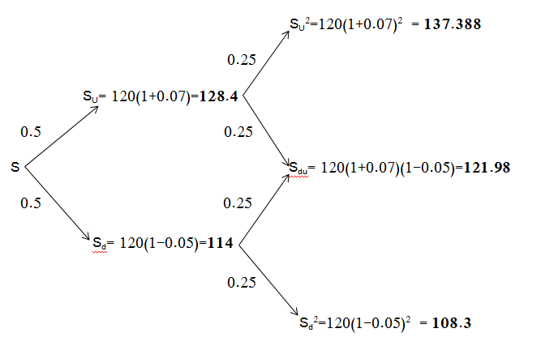

* قيمة العقد وفق نموذج ذو الحدين يحسب كما يلي:



بالتعويض تصبح كما يلي:

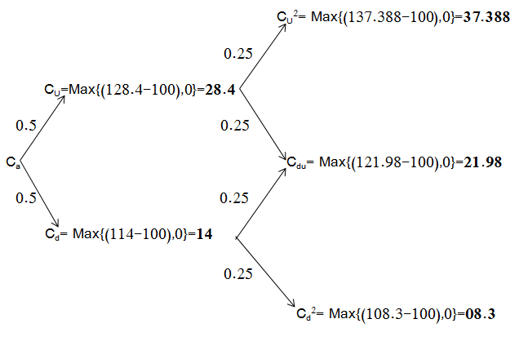

1. حساب قيمة العقد لفترة واحدة:
2. حساب قيمة العقد لفترتين:
3. حساب قيمة العقد لـ 10 فترات:

**التمرين 02: ( 07ن)**



|  |  |  |  |  |  |
| --- | --- | --- | --- | --- | --- |
| **الفترة** | **السعر الحالي للسهم** | **التغير في السعر** | **رصيد الهامش المبدئي** | **التدفق** | **رصيد الهامش في آخر اليوم** |
| 01 | 150 | **الافتتاح** | - | -15 | 15 |
| 02 | 160 | +10 | 25 | +9 | 16 |
| 03 | 145 | -15 | 1 | 13.5 | 14.5 |
| 04 | 140 | -5 | 9.5 | 0 | 9.5 |
| 05 | 150 | +10 | 19.5 | +4 | 15.5 |
| **الاغلاق** | | | 15.5 | +15.5 | **0** |
| **المجموع** | | |  | **0** |  |

1. إجمالي التدفقات المتحصل عليها من طرف المستثمر هي **0دج**.

**التمرين 03: ( 03ن)**

1. حساب سعر العقد المستقبلي:

* حساب قيمة العقد المستقبلي: